El problema de los tiempos
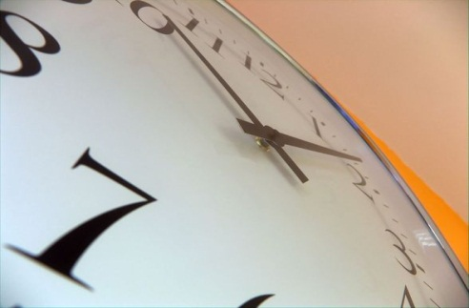
En varias ocasiones veo una gran preocupación en las personas que quieren empezar una vida deportista e incrementar su masa muscular, en el hecho de cómo organizar sus comidas y entrenos. Preguntas como:
- ¿Cada cuánto he de comer?
- ¿Cuantos días a la semana puedo entrenar?
- ¿Cuántos días debería descansar?
- ¿Cuánto tiempo ha de durar mi entreno?
Pues bien, vamos a ser lo más simples posibles. Dejando a un lado las especificaciones dietéticas estrictas de cuantas Kcal debo ingerir para mi peso, o términos de entrenamiento como, cuantas series debo hacer por cada grupo muscular, démosle la oportunidad a nuestro cuerpo de manifestarse y aprendamos a escucharlo. Es muy sencillo, y aunque no debamos tomarlo al pie de la letra vamos a responder con simplicidad:
- Cuando tengas hambre
- Todos los que te veas preparado
- Los que estés cansado (mentalmente)
- El que aguantes
En la respuesta numero 3, hago incidencia en un cansancio mental , ya que normalmente el cansancio físico es un estado provocado por un agotamiento mental. Nuestro cerebro nota cansancio y manda la orden al cuerpo en si de bajar el ritmo. Por lo tanto el día que decidas tomar un descanso será debido a un estrés psicológico, que seguramente tomándote uno o dos días libres se solucionará, y volverás a tener la motivación de ir al “gym” tras esa pausa.
Si nos basamos en ser simples tendremos la oportunidad de hacer nuestra vida mas amena, menos esclava, y no vamos a estar errando de ningún modo ya que el organismo es sabio y nos avisa mediante varios factores como el hambre o cansancio. De este modo vamos a decir que comas cuando tengas hambre, entrenes cuando te apetezca, descanses cuando estés cansado y te ejercites el tiempo que aguantes.
Todos estos factores, está claro que han de ser algo incentivados por las ganas o motivación que nosotros le pongamos, y no dejarse llevar por: hoy no entreno porque no me lo pide el cuerpo o, tengo hambre me y voy a comer 1 kilo de helado. Seamos sensatos, escuchemos a nuestro cuerpo y disfrutemos del deporte con cabeza. Los resultados siempre llegan y dependerán de ese esfuerzo que nosotros le pongamos.
Una vez más gracias, espero haber sido de ayuda y hacer que disfrutéis del deporte junto con la vida.

